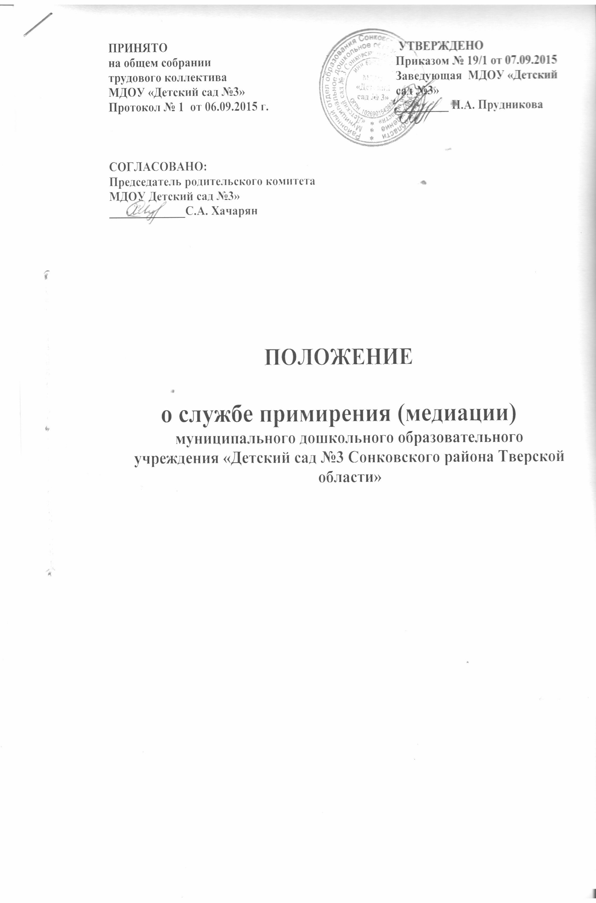
1. Общие положения
1.1. Служба примирения является социальной службой, действующей в муниципальном дошкольном образовательном учреждении «Детский сад № 3 Сонковского района Тверской области» (далее МДОУ) на основе добровольческих усилий участников образовательного процесса.
1.2. Служба примирения - структура, создаваемая в МДОУ специально для обеспечения её ресурсом разрешения конфликтных ситуаций внутри учреждения и силами самого дошкольного учреждения.
1.3. Служба примирения действует на основании действующего законодательства, устава МДОУ и настоящего Положения.

2. Цели и задачи службы примирения
2.1. Целью создания службы примирения является оперативное реагирование на конфликты внутри МДОУ между участниками образовательного процесса на основе сотрудничества и ориентирована на процесс коммуникации (восстановительная медиация).
2.2. Задачами деятельности службы примирения являются:
- проведение примирительных программ для участников конфликтов внутри учреждения, результатом которых является как преодоление враждебности между сторонами, так и участие самих сторон в конструктивном разрешении ситуации.
- ведёт мониторинг и собирает статистику по поступившим запросам и проведенным медиациям.

3. Принципы деятельности службы примирения
3.1. Деятельность службы примирения основана на следующих принципах:
3.1.1. Принцип добровольности, предполагающий как добровольное участие в организации работы службы примирения, так и обязательное согласие сторон, вовлеченных в конфликт, на участие в примирительной программе.
3.1.2. Принцип конфиденциальности, предполагающий обязательство службы примирения не разглашать полученные в ходе программ сведения. Исключение составляет информация о возможном нанесении ущерба для жизни, здоровья и безопасности.
3.1.3. Принцип нейтральности, запрещающий службе примирения принимать сторону одного из участников конфликта. Нейтральность предполагает, что служба примирения не выясняет вопрос о виновности или невиновности той или иной стороны, а является независимым посредником, помогающим сторонам самостоятельно найти решение.

4. Порядок формирования службы примирения
4.1. В состав службы примирения могут входить педагоги дошкольного учреждения и родители (законные представители) воспитанников.
4.2. Руководителем службы может быть старший воспитатель, на которого возлагаются обязанности по руководству службой примирения приказом заведующего дошкольного учреждения.
4.3. Служба примирения получает официальный статус при Совете учреждения и как орган самоуправления, служба примирения не может быть подчинена и подотчетна администрации МДОУ.

5. Порядок работы службы примирения
5.1. Служба примирения может получать информацию о случаях конфликтного характера от администрации дошкольного учреждения, педагогов, родителей (законных представителей) воспитанников, членов службы примирения.
5.2. Служба примирения принимает решение о возможности или невозможности проведения примирительной программы в каждом конкретном случае самостоятельно. Программы примирения добровольны и бесплатны. При необходимости о принятом решении информируются заведующий МДОУ и Совет учреждения.
5.3. Примирительная программа начинается в случае согласия конфликтующих сторон на участие в данной программе. Потерпевший и обидчик (зачинщик) имеют право отказаться от процедуры примирения.
5.7. Примирительная программа не может проводиться по фактам правонарушений, связанных с употреблением наркотиков и крайними проявлениями жестокости. В примирительной программе не могут участвовать лица, имеющие психические заболевания.
5.8. Служба примирения самостоятельно определяет сроки и этапы проведения программы в каждом отдельном случае.
5.9. В случае если в ходе примирительной программы конфликтующие стороны пришли к соглашению, достигнутые результаты фиксируются в примирительном договоре.
5.10. При необходимости служба примирения передает копию примирительного договора администрации МДОУ.
5.11. Служба примирения осуществляет контроль над выполнением обязательств, взятых на себя сторонами в примирительном договоре, но не несет ответственность за их выполнение. При возникновении проблем в выполнении обязательств, служба примирения помогает сторонам осознать причины трудностей и пути их преодоления.

6. Организация деятельности службы примирения
6.1. Службе примирения по согласованию с администрацией МДОУ предоставляется помещение для сборов и проведения примирительных программ, а также возможность использовать иные ресурсы учреждения - такие, как оборудование, оргтехника, канцелярские принадлежности, средства информации и другие.
6.2. Примирительная встреча организуется и проводится руководителем службы, который создает условия для конструктивного диалога и достижения взаимоприемлемого соглашения.
6.2. В случае если примирительная программа проводилась по факту, по которому возбуждено уголовное дело, администрация МДОУ может ходатайствовать о приобщении к материалам дела примирительного договора, а также иных документов в качестве материалов, характеризующих личность обвиняемого, подтверждающих добровольное возмещение ущерба и иные действия, направленные на заглаживание вреда, причиненной потерпевшему.

7. Заключительные положения
7.1. Настоящее положение вступает в силу с момента утверждения приказом заведующего.
7.2. Изменения в настоящее положение вносятся заведующим МДОУ по предложению службы примирения или Совета учреждения.

